Statystyka rynku pracy województwa mazowieckiego
  - Styczeń 2022 r.

Liczba osób bezrobotnych i stopa bezrobocia
W styczniu w urzędach pracy zarejestrowanych było 133 497 osób bezrobotnych, to jest o 4 249 osób więcej niż w poprzednim miesiącu oraz o 17 648 osób mniej niż w styczniu 2021 roku. Kobiety stanowiły 50,2% osób bezrobotnych.
Stopa bezrobocia rejestrowanego w ciągu miesiąca wzrosła o 0,1 pkt. proc. i wynosi 4,7%. Najniższa stopa bezrobocia w kraju wystąpiła w województwach wielkopolskim (3,2%) oraz śląskim (4,3%). Wartość stopy bezrobocia dla kraju także wzrosła o 0,1 pkt. proc. wyniosła 5,4% (Wykres 1.).

Wykres 1. Stopa bezrobocia w województwie mazowieckim na tle kraju w latach 2021-2022 (w %)

Wykres 2. Stopa bezrobocia wg województw (w %)

Wykres 3. Liczba osób bezrobotnych i stopa bezrobocia (w %) w podregionach województwa mazowieckiego

Wykres 4. Liczba osób bezrobotnych wg płci w podregionach województwa mazowieckiego

Napływ i odpływ osób bezrobotnych

W styczniu napływ osób bezrobotnych był większy od odpływu. W urzędach pracy województwa mazowieckiego zarejestrowało się 14 082 osoby bezrobotne, tj. o 2 169 osób (18,2%) więcej niż miesiąc wcześniej. Wzrosła liczba osób bezrobotnych rejestrujących się po raz pierwszy o 37,8%, liczba osób rejestrujących się po raz kolejny zwiększyła się o 14,1%.

Z ewidencji wyłączono 9 833 osoby, tj. o 22,0% mniej niż w poprzednim miesiącu. Najwięcej wyrejestrowań z ewidencji dokonano z powodu:
- podjęcia pracy – 6 048 osób (61,5%) odpływu z bezrobocia;
- niepotwierdzenie gotowości do pracy – 1 394 osoby (14,2%) odpływu z bezrobocia;
- dobrowolnej rezygnacji ze statusu bezrobotnego – 601 osób (6,1%) odpływu z bezrobocia;
- osiągnięcie wieku emerytalnego – 302 osoby (3,1%) odpływu z bezrobocia;
- rozpoczęcia stażu – 233 osoby (2,4%) odpływu z bezrobocia.

Wykres 5. Napływ i odpływ osób bezrobotnych w województwie mazowieckim

Wykres 6. Główne powody wyrejestrowania z ewidencji osób bezrobotnych w województwie mazowieckim wg płci

Sytuacja w powiatach
Na Mazowszu występuje duże terytorialne zróżnicowanie stopy bezrobocia, z najniższym udziałem osób bezrobotnych w Warszawie (1,8%) oraz ponad 12 krotnie wyższym w powiecie szydłowieckim (22,8%). Poza Warszawą (1,8%) najniższa stopa bezrobocia występuje w powiatach: warszawskim zachodnim (2,0%) oraz grójeckim (2,2%).
W styczniu 2022 r. w porównaniu do grudnia 2021 r. stopa bezrobocia zwiększyła się w 35 powiatach województwa mazowieckiego w 6 pozostała na tym samym poziomie a w 1 spadła. Od stycznia ubiegłego roku tylko w powiecie makowskim stopa bezrobocia pozostała na tym samym poziomie. W pozostałych 41 powiatach obniżyła się a największy spadek wystąpił w powiatach: sierpeckim (o 2,8 pkt proc.), szydłowieckim (o 2,5 pkt proc.) oraz radomskim (o 2,4 pkt proc.).

Mapa 1. Stopa bezrobocia w powiatach
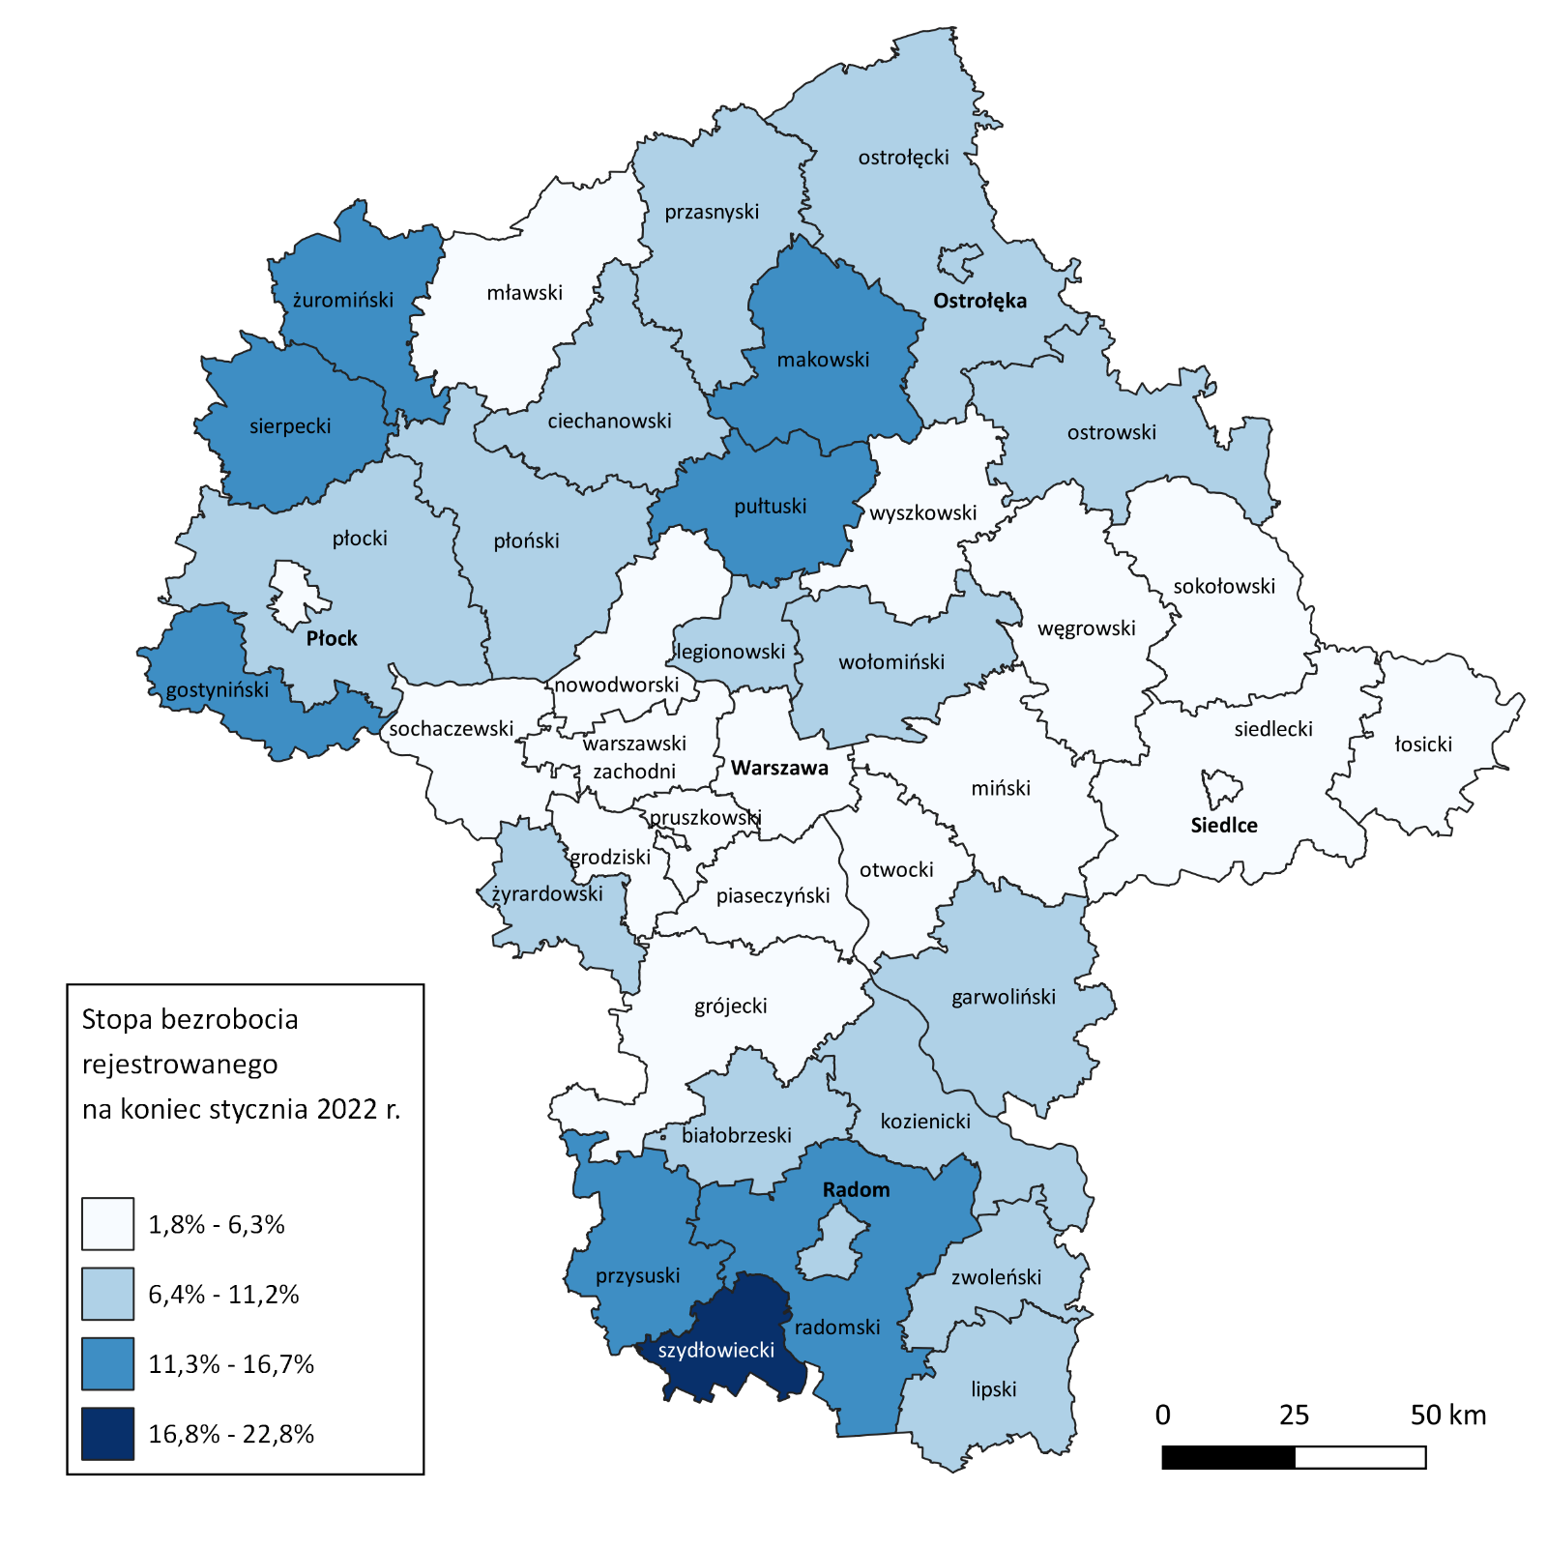

Wykres 7. Stopa bezrobocia (w %) w powiatach województwa mazowieckiego – styczeń 2022

Osoby w szczególnej sytuacji na rynku pracy
Dane statystyczne dotyczące osób znajdujących się w szczególnej sytuacji na rynku pracy uległy nieznacznym zmianom w porównaniu z poprzednimi miesiącami. Osoby te stanowiły 83,5% wszystkich bezrobotnych zarejestrowanych w województwie mazowieckim. Znaczna część z nich to osoby długotrwale bezrobotne (68,9%), osoby powyżej 50. roku życia (32,6%) oraz do 30. roku życia (26,8%). W porównaniu do poprzedniego miesiąca nie zmienił się udział bezrobotnych, którzy posiadają co najmniej jedno dziecko niepełnosprawne do 18. roku życia (0,2%).

Wykres 8. Udział osób w szczególnej sytuacji na rynku pracy wśród ogółu osób bezrobotnych w województwie mazowieckim

Wykres 9. Udział osób w szczególnej sytuacji na rynku pracy w ogóle osób bezrobotnych wg płci w województwie mazowieckim

Mapa 2. Osoby długotrwale bezrobotne w powiatach województwa mazowieckiego
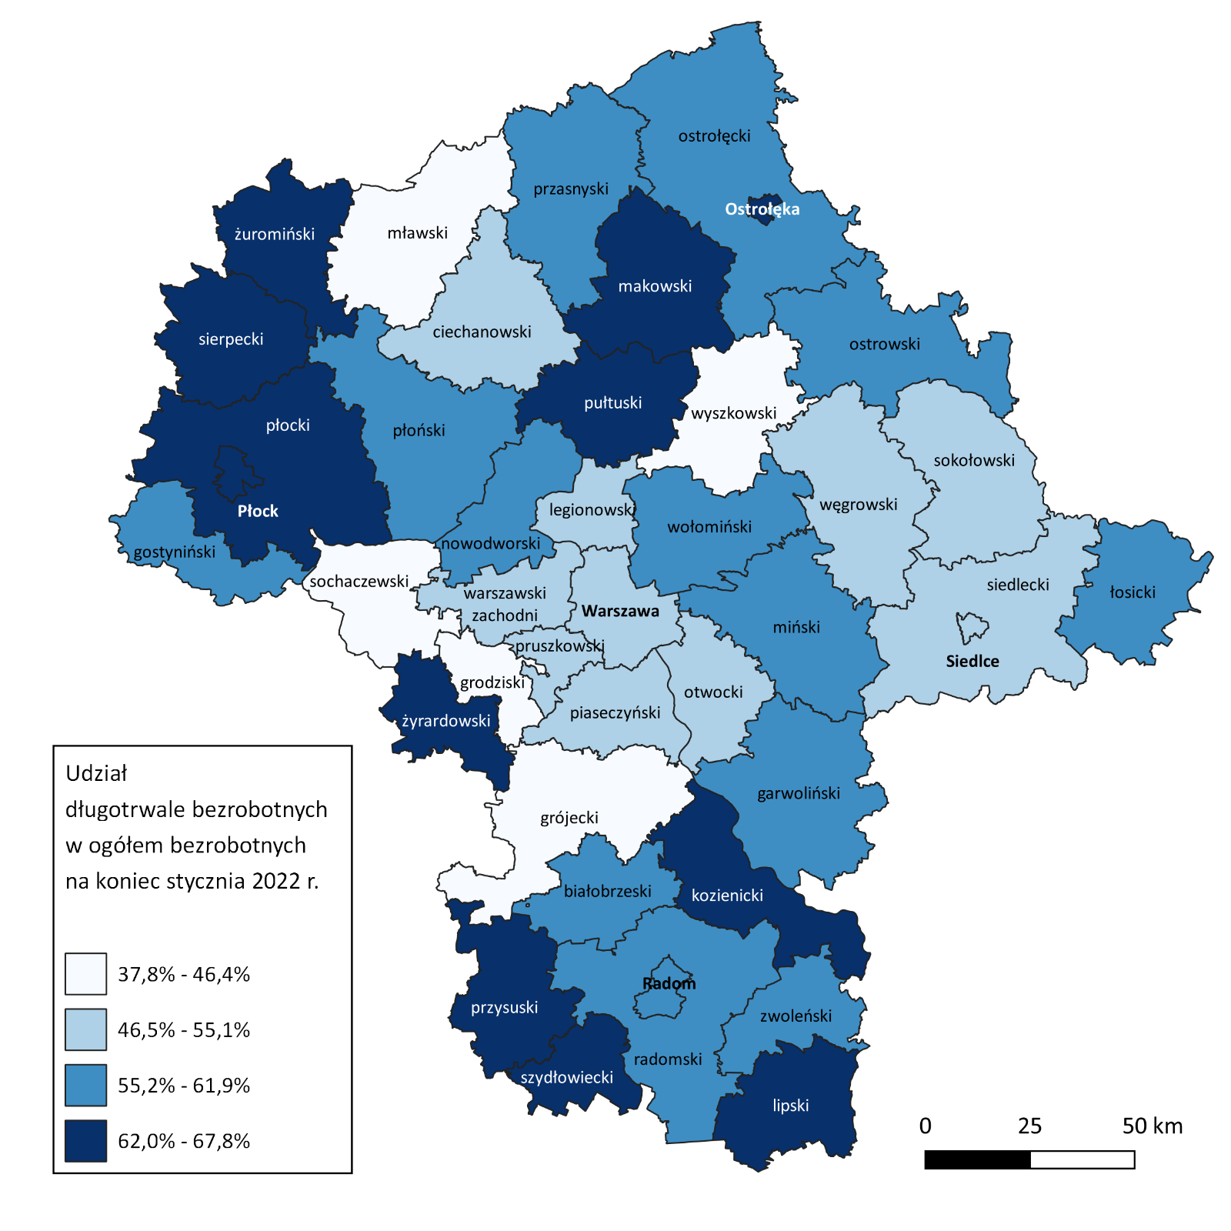

Bezrobocie na wsi
W styczniu 2022 r. na wsi mieszkało 59 939 osób bezrobotnych, tj. 44,9% ogółu bezrobotnych, w tym
30 434 kobiety. W porównaniu do grudnia 2021 r. liczba bezrobotnych zamieszkałych na wsi zwiększyła się o 2 047 osób, tj. o 3,5%, natomiast w stosunku do stycznia 2021 r. zmniejszyła się o 8 005 osób, tj. o 11,8%. Bezrobotni zamieszkali na wsi przeważali w 30 powiatach, a w 15 powiatach stanowili 70% i więcej. Poza miastami na prawach powiatu udział bezrobotnych zamieszkałych na wsi w ogólnej liczbie bezrobotnych wynosi od 33,8% w powiecie otwockim do 96,3% w powiecie siedleckim.

Mapa 3. Osoby bezrobotne zamieszkałe na wsi
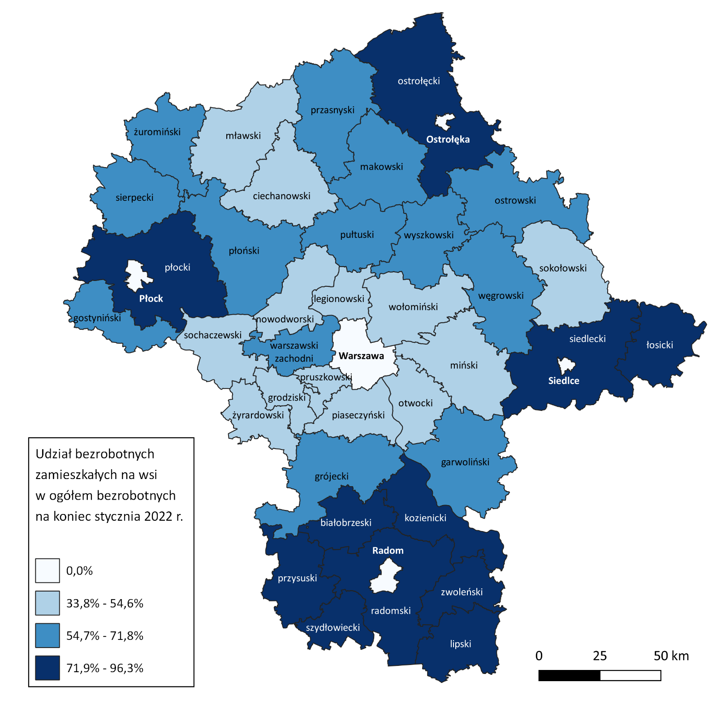

Bezrobotni cudzoziemcy
W styczniu 2022 r. w województwie mazowieckim zarejestrowanych było 1 147 bezrobotnych cudzoziemców, tj. 0,9% ogółu bezrobotnych, w tym 706 kobiet. W porównaniu do grudnia 2021 r. liczba bezrobotnych cudzoziemców zwiększyła się o 21 osób, tj. o 1,9%, natomiast w porównaniu do stycznia 2021 r. zwiększyła się o 75 osób, tj. o 7,0%. Najwięcej zarejestrowanych, bezrobotnych cudzoziemców było w m. st. Warszawa – 686 osób, tj. 2,8% ogółu bezrobotnych oraz w powiecie wołomińskim – 60 osób, tj. 0,9% ogółu bezrobotnych.

Mapa 4. Bezrobotni cudzoziemcy w powiatach województwa mazowieckiego
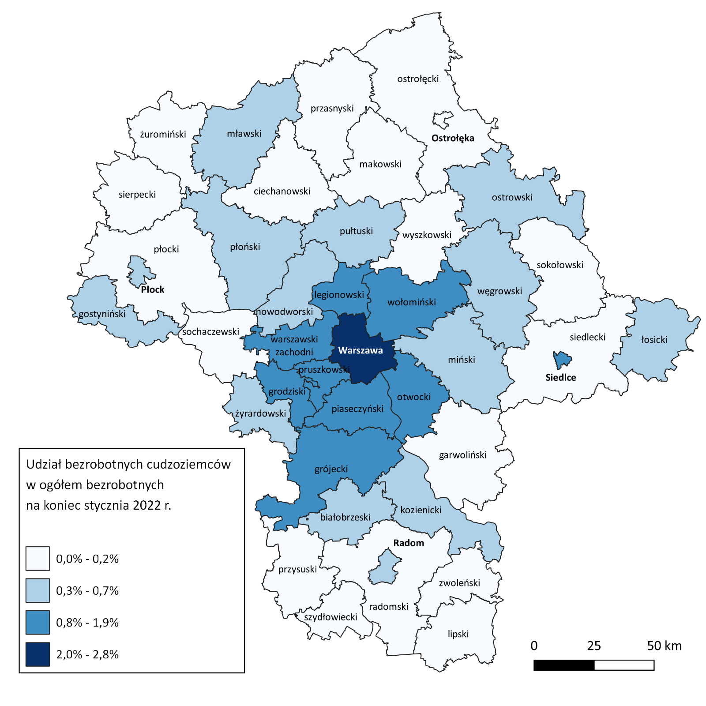

Zwolnienia grupowe
W styczniu 2022 r. zamiar zwolnienia pracowników zgłosiło 4 pracodawców (tj. o 1 więcej, niż w poprzednim miesiącu) planujących zwolnić 1 123 osoby (o 261 osób mniej niż w poprzednim miesiącu). Zwolnień dokonało 15 pracodawców, a redukcją zatrudnienia zostało objętych 1 952 osoby (o 1 760 osób więcej niż w poprzednim miesiącu). Firmy dokonujące zwolnień pracowników działają w branżach m.in.: finansowej, produkcyjnej.

Wykres 10. Zwolnienia grupowe i monitorowane wg sektora w województwie mazowieckim

Wolne miejsca pracy i miejsca aktywizacji zawodowej
W styczniu pracodawcy zgłosili do mazowieckich urzędów pracy 16 533 wolne miejsca pracy i miejsca aktywizacji zawodowej, tj. o 3 281 (24,8%) miejsc więcej niż w poprzednim miesiącu. Większość zgłoszonych miejsc pracy to oferty pracy niesubsydiowanej (14 243 miejsca; 86,1%). Miejsc pracy subsydiowanej było o 1 676 więcej niż w poprzednim miesiącu.

Wykres 11. Wolne miejsca pracy i miejsca aktywizacji zawodowej w województwie mazowieckim

Wykres 12. Wolne miejsca pracy i miejsca aktywizacji

Prognoza liczby pracujących na Mazowszu w przekroju zawodowym do 2025 r.

Wykres 13. Przewidywane zmiany liczby pracujących w latach 2019-2025 (w tys. osób) w województwie mazowieckim

Wykres 14. Przewidywane zmiany liczby pracujących w latach 2019-2025 (w %) w województwie mazowieckim

Tabela 1. Liczba bezrobotnych i stopa bezrobocia (w końcu miesiąca sprawozdawczego)
Miesiąc/rok | Liczba bezrobotnych ogółem | Wzrost/spadek w odniesieniu do poprzedniego miesiąca/roku | Stopa
2003 | 363 554 | - 5 302 | 15,4
2004 | 352 946 | - 10 608 | 14,7
2005 | 332 525 | - 20 421 | 13,8
2006 | 285 612 | - 46 913 | 11,8
2007 | 219 924 | - 65 688 | 9,0
2008 | 178 028 | - 41 896 | 7,3
2009 | 224 480 | 46 452 | 9,0
2010 | 238 341 | 13 861 | 9,7
2011 | 246 739 | 8 398 | 9,8
2012 | 271 927 | 25 188 | 10,8
2013 | 283 196 | 11 269 | 11,1
2014 | 249 777 | - 33 419 | 9,8
2015 | 216 527 | - 33 250 | 8,4
2016 | 188 910 | - 27 617 | 7,0
2017 | 154 068 | - 34 842 | 5,6
2018 | 136 545 | - 17 523 | 4,9
2019 | 123 208 | - 13 337 | 4,4
2020 | 146 375 | 2 253 | 5,2
2021
styczeń | 151 145 | 4 770 | 5,3
luty | 152 546 | 1 401 | 5,4
marzec | 149 939 | - 2 607 | 5,3
kwiecień | 147 718 | - 2 221 | 5,2
maj | 144 620 | -3 098 | 5,1
czerwiec | 141 367 | - 3 253 | 5,0
lipiec | 139 612 | - 1 755 | 4,9
sierpień | 138 195 | - 1 417 | 4,9
wrzesień | 134 875 | - 3 320 | 4,8
październik | 131 210 | -3 665 | 4,6
listopad | 129 935 | -1 275 | 4,6
grudzień | 129 248 | -687 | 4,6
2022
styczeń | 133 497 | 4 249 | 4,7

Tabela 1. Struktura osób bezrobotnych (stan na koniec miesiąca/roku)
 | Styczeń 2021 r. | udział % | Grudzień 2021 r. | udział % | Styczeń 2022 r. | udział %
Osoby bezrobotne ogółem | 151 145 | 100,0 | 129 248 | 100,0 | 133 497 | 100,0
kobiety | 76 296 | 50,5 | 65 282 | 50,5 | 67 015 | 50,2
mężczyźni | 74 849 | 49,5 | 63 966 | 49,5 | 66 482 | 49,8
Osoby poprzednio pracujące | 129 770 | 85,9 | 110 878 | 85,8 | 114 856 | 86,0
Osoby dotychczas nie pracujące | 21 375 | 14,1 | 18 370 | 14,2 | 18 641 | 14,0
Osoby zamieszkałe na wsi | 67 944 | 45,0 | 57 892 | 44,8 | 59 939 | 44,9
Osoby z prawem do zasiłku | 25 106 | 16,6 | 17 603 | 13,6 | 18 491 | 13,9
Osoby zwolnione z przyczyn zakładu pracy | 8 211 | 5,4 | 6 186 | 4,8 | 6 395 | 4,8
Osoby w okresie do 12 miesięcy od dnia ukończenia nauki | 4 799 | 3,2 | 3 505 | 2,7 | 3 787 | 2,8
Cudzoziemcy | 1 072 | 0,7 | 1 126 | 0,9 | 1 147 | 0,9

Tabela 3. Udział osób w szczególnej sytuacji na rynku pracy wśród ogółu osób bezrobotnych w województwie mazowieckim (w końcu miesiąca sprawozdawczego)
rok/  miesiące | Osoby bezrobotne  ogółem | Osoby w szczególnej sytuacji na rynku pracy ogółem | do 30 roku życia | do 25 roku życia | długotrwale bezrobotne | powyżej 50 roku życia | korzystające ze świadczeń z pomocy społecznej | posiadające co najmniej jedno dziecko do 6 roku życia | posiadające co najmniej jedno dziecko niepełno-sprawne do 18 roku życia | niepełno-sprawne
2019 | 123 208 | 101 491 | 29 265 | 13 937 | 64 735 | 34 324 | 1 338 | 21 904 | 273 | 6 371
2020 | 146 375 | 118 718 | 35 597 | 16 891 | 76 509 | 38 266 | 1 122 | 23 064 | 257 | 6 289
2021
styczeń | 151 145 | 122 856 | 36 770 | 17 484 | 79 633 | 39 291 | 760 | 23 548 | 270 | 6 348
luty | 152 546 | 124 011 | 36 898 | 17 474 | 80 460 | 39 684 | 1 008 | 23 689 | 281 | 6 349
marzec | 149 939 | 122 049 | 35 449 | 16 578 | 79 788 | 39 360 | 883 | 23 224 | 280 | 6300
kwiecień | 147 718 | 120 496 | 34 444 | 15 920 | 79 367 | 38 782 | 845 | 23 060 | 271 | 6 191
maj | 144 620 | 118 753 | 33 469 | 15 665 | 79 331 | 38 165 | 779 | 22 682 | 260 | 6 070
czerwiec | 141 367 | 116 537 | 32 196 | 14 980 | 78 935 | 37 602 | 736 | 22 278 | 261 | 5 974
lipiec | 139 612 | 115 434 | 31 636 | 14 545 | 78 562 | 37 271 | 682 | 22 143 | 263 | 5 934
sierpień | 138 195 | 114 236 | 31 358 | 14 441 | 77 870 | 36 711 | 674 | 21 951 | 259 | 5 912
wrzesień | 134 875 | 112 462 | 31 058 | 14 744 | 77 201 | 35 799 | 673 | 21 300 | 247 | 6 516
październik | 131 210 | 110 012 | 29 981 | 14 266 | 76 287 | 35 137 | 689 | 20 699 | 228 | 6 734
listopad | 129 935 | 108 960 | 29 350 | 13 786 | 75 558 | 35 118 | 728 | 20 424 | 223 | 6 744
grudzień | 129 248 | 108 442 | 28 515 | 13 334 | 75 641 | 35 473 | 863 | 20 245 | 224 | 6 802
2022
styczeń | 133 497 | 111 426 | 29 818 | 14 036 | 76 810 | 36 286 | 690 | 20 639 | 225 | 6 860

Tabela 4. Wolne miejsca pracy i miejsca aktywizacji zawodowej
 | I 2021 | Udział % | I 2022 | Udział %
Ogółem wolne miejsca pracy i miejsca aktywizacji zawodowej  (w końcu miesiąca sprawozdawczego) | 13 732 | 100 | 16 533 | 100
subsydiowane | 1 433 | 10,4 | 2 290 | 13,9
niesubsydiowane | 12 299 | 89,6 | 14 243 | 86,1
z sektora publicznego | 899 | 6,5 | 1 317 | 8,0
sezonowe | 4 565 | 33,2 | 3 839 | 23,2
dla osób niepełnosprawnych | 238 | 1,7 | 543 | 3,3

Tabela 5. Aktywne formy przeciwdziałania bezrobociu
Bezrobotni objęci aktywnymi formami przeciwdziałania bezrobociu  (w końcu miesiąca sprawozdawczego biorący udział w wybranej formie) | ogółem | kobiety
Prace interwencyjne | 2 878 | 1 748
Roboty publiczne | 304 | 207
Szkolenie | 73 | 23
w tym w ramach bonu szkoleniowego | 1 | 0
Staż | 2 380 | 1 744
w tym w ramach bonu stażowego | 7 | 4
Przygotowanie zawodowe dorosłych | 15 | 5
Prace społecznie użyteczne | 127 | 73
w tym w ramach PAI | 0 | 0
Świadczenie aktywizacyjne | 0 | 0
Grant na telepracę | 0 | 0
Refundacja składek | 1 | 1
Dofinansowanie wynagrodzenia za zatrudnienie skierowanego bezrobotnego powyżej 50 roku życia | 198 | 84
w tym powyżej 60 roku życia | 48 | 2

